MEMORIA DE CÁLCULO
Depósito enterrado de hormigón armado — Decopak (Rubí, Barcelona)
VEREDICTO GLOBAL: FAVORABLE CON CONDICIONES — aprov. máx. 0,82

Proyecto | Edificio industrial Decopak · Depósito enterrado
Disciplina / elemento | Estructuras · cajón estanco de HA (cajón monolítico)
Modelo de partida | DepositoDecopakEnterrado.ifc (IFC2X3, Revit 2026)
Autor / firmante | JM — Ing. de Caminos (ICCP) · Col. [____]
Producción / verificación | Cálculo asistido (build) + QA independiente (run separado)
Fecha / Revisión | 24/06/2026 · Rev. 01 — unión rígida muro-losa (cajón 2D)

Documento de PREDIMENSIONADO / ASISTENCIA AL CALCULO. Debe ser revisado y firmado por tecnico competente antes de su uso. Parametros sujetos al Anejo Nacional marcados [confirmar AN].

Indice
-

1. Objeto y alcance
Se justifica el predimensionado estructural del depósito enterrado de hormigón armado de Decopak (Rubí), a partir del modelo físico IFC, según los Eurocódigos con Anejo Nacional español y la EN 1992-3 (estructuras de contención de líquidos). En esta revisión 01 la unión muro-losa se considera RÍGIDA (monolítica): el conjunto solera–muros–cubierta trabaja como cajón cerrado y la cubierta se calcula como placa 2D bidireccional empotrada en su contorno, igual que la solera.
Documento de PREDIMENSIONADO / ASISTENCIA AL CÁLCULO, para revisión y firma de técnico competente. La verificación numérica la realiza un agente de QA independiente, en ejecución separada y con oráculo propio. La certificación requiere las dos llaves: golden verde + informe de QA limpio + firma de JM. Nota: la QA previa verificó la hipótesis bi-apoyada; el cajón monolítico debe re-verificarse (ver §8).

2. Normativa
Documento | Aplicación
UNE-EN 1990 (EC0) + AN | Bases de cálculo y combinaciones (ELU/ELS)
UNE-EN 1991 (EC1) + AN | Acciones: peso propio, empujes, sobrecargas, térmicas
UNE-EN 1992-1-1 (EC2) + AN | Hormigón armado: flexión, cortante, punzonamiento, fisuración
UNE-EN 1992-3 | Depósitos y estructuras de contención de líquidos (estanqueidad)
UNE-EN 1997 (EC7) + AN | Empuje de tierras, capacidad portante, flotación (UPL)
IAP-11 | Sobrecarga de tráfico en la losa de cubierta (LM1)
UNE-EN 1998 (EC8) / NCSE | Acción sísmica (ac = 0,046 g) — [PENDIENTE de cuantificar]
Tabla 1. Marco normativo aplicado.

3. Datos de partida

3.1 Geometría (extraída del IFC)
Elemento | Espesor | Dimensión principal | Cota Z (msnm)
Losa de fondo (raft) | 0,60 m | A ≈ 302,8 m² | 146,40 → 147,00
Muros perimetrales (×4) | 0,50 m | 2 largos ≈21,5 m · 2 testeros ≈10,5 m; h=4,35 m | 147,00 → 151,35
Muro interior (compartim.) | 0,50 m | L ≈ 10,4 m; h=4,35 m | 147,00 → 151,35
Losa de cubierta | 0,60 / 0,70 m | panel ≈ 10,87 (corto) × 18,0 m (largo) | 151,25 → 151,95
Muretes superiores (×2) | 0,20 m | recrecido/peto h=0,70 y 0,10 m (no estructural princ.) | 151,35 → 152,05
Tabla 2. Inventario geométrico (parser ifcopenshell sobre IFC2X3).

3.2 Materiales
Material | Característica | Valor
Hormigón HA-30 | f_ck / f_cd / f_ctm / E_cm | 30 / 20,0 / 2,90 MPa / 32,8 GPa
Acero B500S | f_yk / f_yd | 500 / 434,8 MPa
Recubrimiento | c_nom (caras agua/tierra) | 45 mm
Estanqueidad EN 1992-3 | Clase 1 → w_k,máx | 0,20 mm
Tabla 3. Materiales y durabilidad. [confirmar AN: grado de hormigón y clase de estanqueidad].

3.3 Geotecnia (reutilizada del informe SOCOTEC — Decopak HQ)
Apoyo en UG3 (arenisca, roca blanda; PL > 80 kg/cm²). Nivel freático documentado +142,6 a +144,6 msnm, por debajo de la base del depósito (+146,40). Sismo: ac = 0,046 g. [PENDIENTE: confirmar cota de implantación y freático en el punto del depósito].

4. Hipótesis: acciones y combinaciones
Acción | Valor característico | Cláusula / criterio
Peso propio (HA) | γ = 25 kN/m³ | EC1-1-1
Agua (lleno) | γw = 10 kN/m³ · p_base = 43,5 kPa | EN 1991-4
Empuje de tierras (reposo) | K₀ = 0,50 · p_base = 49,5 kPa | EC7
Sobrecarga en trasdós | q = 20 kPa → K₀·q = 10 kPa | EC7
Tráfico cubierta IAP-11 LM1 | tándem 2×300 kN + UDL 9 kN/m² | IAP-11 (decisión JM)
Sismo | ac = 0,046 g | EC8 / NCSE — [PENDIENTE]
Tabla 4. Acciones características.
Combinación | Expresión | Coef. γ / ψ | Cláusula
ELU (STR/GEO) | 1,35·G + 1,50·Q_lead + 1,50·ψ₀·Q | γ_G=1,35 · γ_Q=1,50 · ψ₀=0,7 | EC0 6.10
ELS estanqueidad | 1,0·G + 1,0·Q (lleno) | γ=1,0 (característica) | EN 1992-3
Flotación (UPL) | G_dst·1,0 ≤ G_stb·0,9 | γ_G,stb=0,90 | EC7 (UPL)
Tabla 5. Combinaciones y coeficientes.

5. Modelo e idealización — cajón monolítico
Unión muro-losa RÍGIDA: el depósito se idealiza como cajón cerrado. La cubierta es una placa 2D de Kirchhoff empotrada en su contorno (igual que la solera); los muros, empotrados en la solera y rígidamente unidos a la cubierta. Se emplean dos modelos coherentes: (a) un PÓRTICO CERRADO transversal (franja de 1 m, solera sobre lecho elástico k_s = 80.000 kN/m³) que da los momentos consistentes en todos los nudos; y (b) una PLACA 2D (FEM ACM) para la cubierta, que captura el reparto bidireccional. Verificaciones: continuidad en la esquina cubierta-muro (momentos iguales) y placa empotrada vs Timoshenko (error 0,2 % en borde).
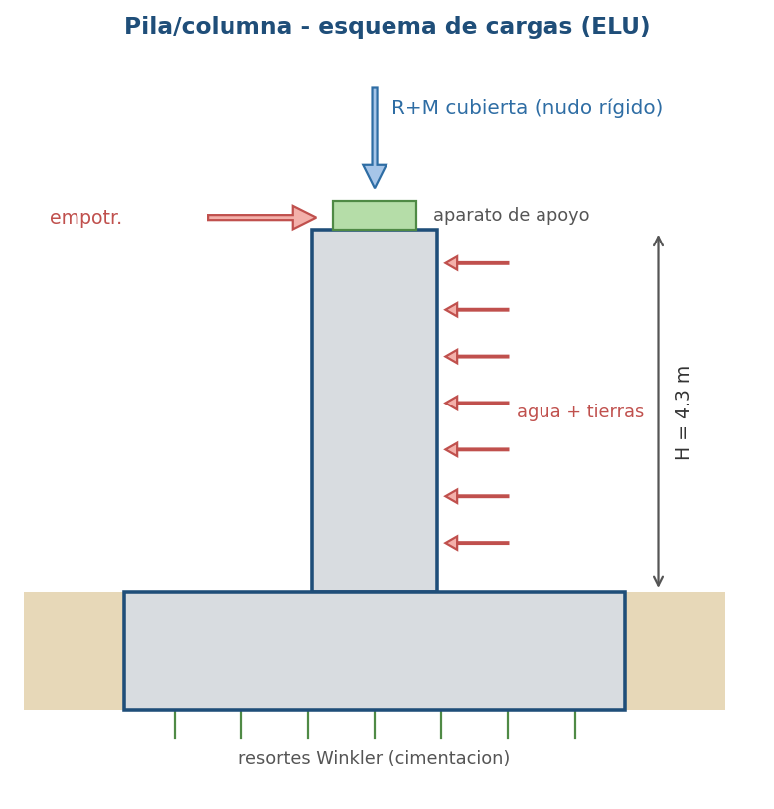
Figura 1. Esquema del muro: ahora empotrado en base y rígidamente unido a la cubierta (nudo de momento, no apoyo simple).
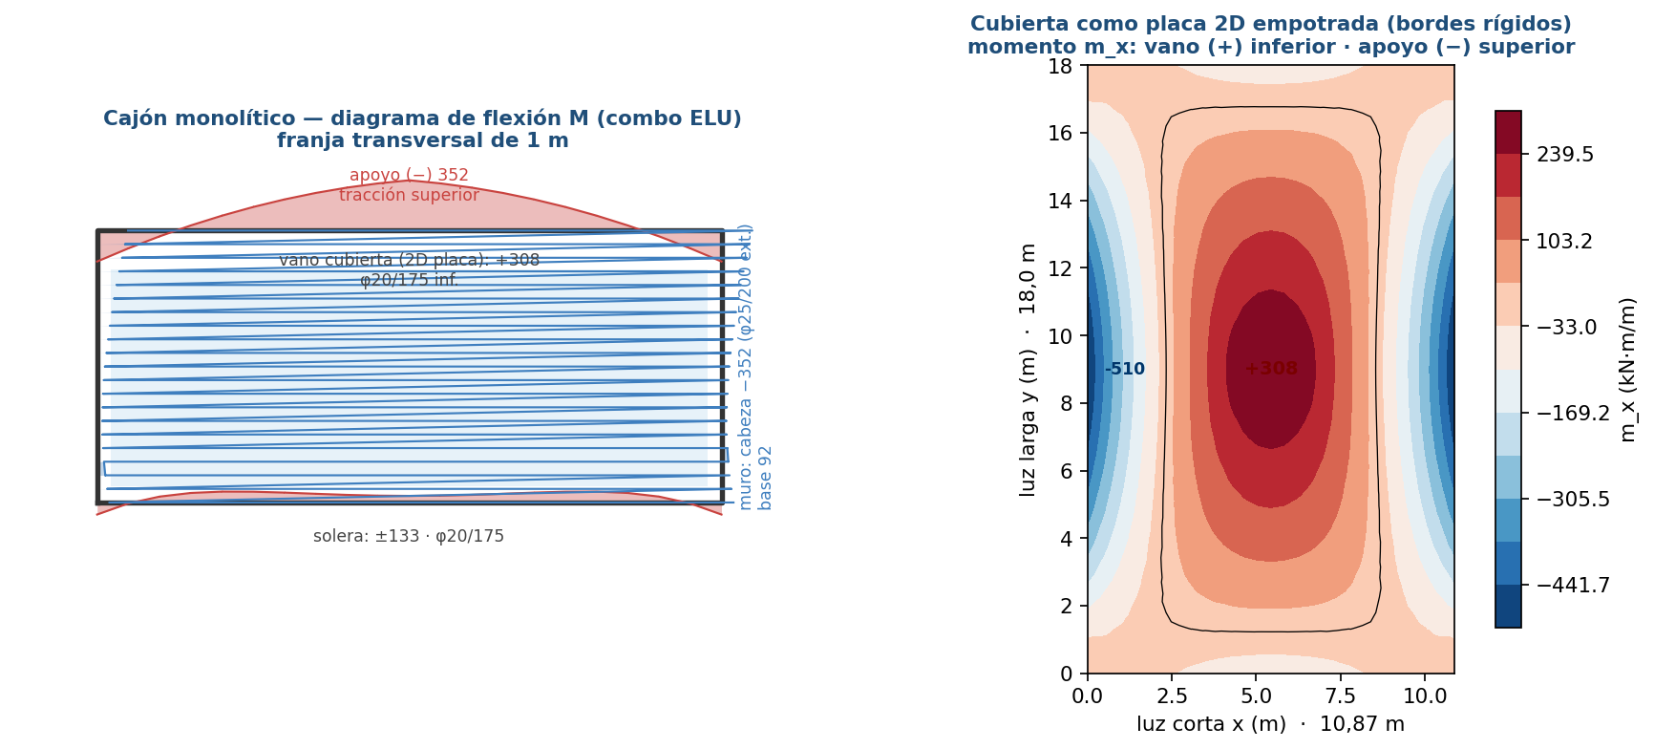
Figura 2. Flexión con unión rígida. Izq.: diagrama de momentos del cajón cerrado (esquinas en tracción superior, vano y solera en tracción inferior). Der.: mapa del momento m_x de la cubierta como placa 2D empotrada: vano +308 (inferior), apoyos −510 (superior, con borde rígido).

6. Cálculo y resultados (por elemento)
Efecto de la unión rígida en la cubierta: el momento de vano baja de 923,9 (bi-apoyada) a 308 kN·m/m (placa 2D bidireccional), pero aparece un momento negativo de apoyo y un momento de empotramiento en la cabeza de los muros (≈ 352 kN·m/m, valor consistente del pórtico; la placa empotrada da hasta −510 con borde perfectamente rígido, acotado para la QA).
Elemento | Esfuerzo de cálculo (ELU) | Armado propuesto
Cubierta · vano inferior (corto/largo) | M = 308 / 182 kN·m/m | φ20/175 + φ16/200 inferior
Cubierta · apoyo superior sobre muros | M = 352 kN·m/m | φ25/200 superior
Muro · cabeza/esquina (cara exterior) | M = 352 kN·m/m | φ25/200 exterior
Muro · base y paramento | M = 92 / 95 kN·m/m | φ20/200 (ambas caras)
Losa de fondo (raft) | M = 133 kN·m/m | φ20/175 (ambas caras)
Tabla 6. Esfuerzos y armado (envolvente pórtico cerrado / placa 2D).

7. Comprobaciones (E_d ≤ R_d)
Elemento · comprobación | Cláusula | E_d | R_d | η | Veredicto
Cubierta · vano inferior (corto) | EC2 6.1 | 308 | 452 | 0,68 | CUMPLE
Cubierta · vano inferior (largo) | EC2 6.1 | 182 | 245 | 0,74 | CUMPLE
Cubierta · apoyo superior | EC2 6.1 | 352 | 618 | 0,57 | CUMPLE
Cubierta · punzonamiento | EC2 6.4 | 0,036 MPa | 0,581 MPa | 0,06 | CUMPLE
Muro · cabeza/esquina (exterior) | EC2 6.1 | 352 | 427 | 0,82 | CUMPLE
Muro · base | EC2 6.1 | 92 | 274 | 0,34 | CUMPLE
Muro · fisura cara agua | EN 1992-3 | 0,128 mm | 0,20 mm | 0,64 | CUMPLE
Solera · flexión | EC2 6.1 | 133 | 383 | 0,35 | CUMPLE
Solera · fisura | EN 1992-3 | 0,179 mm | 0,20 mm | 0,90 | CUMPLE
Flotación (freático doc.) | EC7 UPL | 0 kN | 10.920 kN | — | CUMPLE
Tabla 7. Resumen de comprobaciones (η = E_d/R_d).
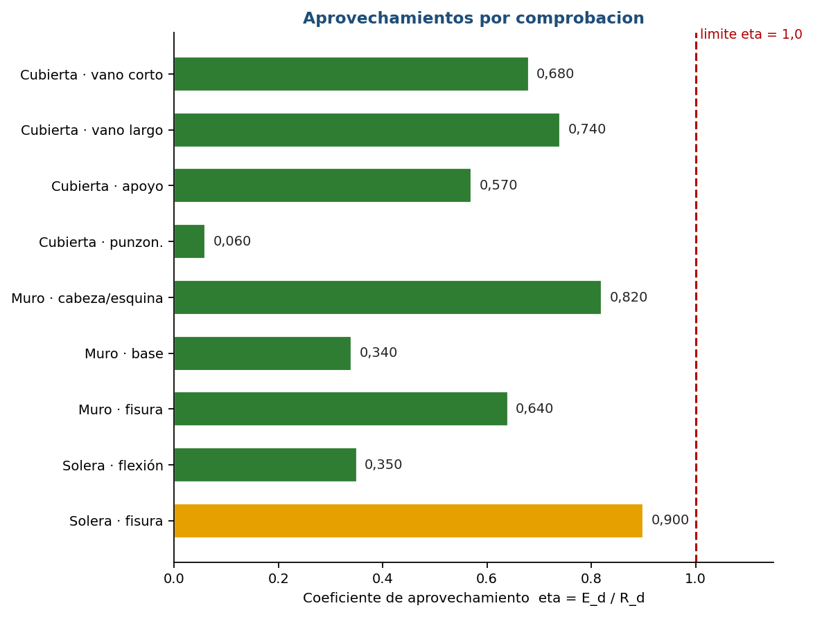
Figura 3. Aprovechamientos por comprobación (límite η = 1,0).

8. Conclusiones y limitaciones
Con la unión rígida muro-losa (cajón monolítico), todos los elementos cumplen los estados límite con aprovechamiento máximo 0,82 (cabeza del muro). La hipótesis es FAVORABLE: el armado inferior de la cubierta se reduce de φ25/100 a φ20/175 y el reparto bidireccional alivia el vano; el coste es armadura superior nueva sobre los muros (φ25/200) y mayor armadura en la cara exterior de la cabeza de los muros (φ25/200). Los paramentos en contacto con agua cumplen w_k ≤ 0,20 mm.
Condiciones y gates pendientes de decisión/confirmación de JM antes de la firma:
# | Gate | Acción requerida
G1 | Cota de implantación y freático real | si el freático sube, el vaso vacío flota (FS=0,65) → lastre/anclajes/válvula
G2 | Re-QA del cajón monolítico | verificar con modelo de LÁMINA 2D completo; fijar reparto del momento de esquina (352–510)
G3 | Acción sísmica (EC8-4 hidrodinámico) | cuantificar combinación accidental [PENDIENTE]
G4 | Estanqueidad de la cubierta | si Clase 1 también en cubierta → φ20/150 (w_k<0,20)
G5 | versions.lock = 0.0.0 | versión del núcleo NO anclada; cálculo con motor propio (reproducible)
Tabla 8. Gates abiertos para la certificación de dos llaves.

9. Anexos y trazabilidad
Modelo IFC2X3 → ifcopenshell 0.8.5 → EC0/EC1/EC2/EC7/EN 1992-3/IAP-11 → motores propios (pórtico cerrado `calc_v2_porticocerrado.py`, placa 2D `calc_v2_placa2d.py`, diseño `calc_v2_diseno.py`; resultados en resultados_v2.json) → verificación QA independiente (re-QA del cajón pendiente). Casos golden: G-DEP-01..04 + nuevo candidato (cubierta como placa 2D empotrada).

Firma
El técnico competente abajo firmante asume la autoría y responsabilidad del presente cálculo tras su revisión. La asistencia de cálculo y la QA son herramientas de apoyo y no sustituyen la firma profesional.
Función | Nombre | Colegiado | Fecha / Firma
Autor y firmante (ICCP) | JM | Col. [____] | ____ / ________________
Certificación: golden verde + informe de QA limpio + esta firma (dos llaves).

Documento de predimensionado sujeto a revisión y firma. Rev. 01: unión rígida muro-losa. Trazabilidad: resultados_v2.json, calc_v2_*.py e informe de QA. La IA opera; JM firma.

